( برقية خطية )

إلحاقاً للبرقية الخطية رقم 3700199145 وتاريخ 12/10/1437 هـ الإلحاقي لشرحي المؤرخ في 09/11/1437هـ على  خطاب معالي وكيل إمارة منطقة الرياض رقم 105302 وتاريخ 10/09/1437هـ الإلحاقي لخطاب صاحب السمو الملكي أمير منطقة الرياض رقم 94580 وتاريخ 15/08/1437هـ المبني على خطاب محافظ الخرج رقم 3051 وتاريخ 15/05/1437هـ بشأن ما وردهم من مدير شركة الكهرباء بالمحافظة بخطابه رقم 4103/172/16 وتاريخ 06/05/1437هـ المشار فيه لخطاب رئيس بلدية الخرج رقم 33371/1435 وتاريخ 28/04/1437هـ بخصوص مشروع شركة تضامن العرب بالعفجة قصر العرب للإحتفالات وأن بناؤه مخالف لرخصة البناء الممنوحة له ,وقد تم إشعاره عدة مرات من قبل البلدية بالمخالفة وأن عليه التوقف عن البناء والالتزام برخصة البناء ولكنه لم يلتزم بذلك ...إلخ نؤكد عليكم سرعة إعداد الإفادة المطلوبة للإمارة وتزويد مكتبنا بنسخة من الخطاب الصادر .

ولكم تحياتنا ،،

مدير عام مكتب الامين

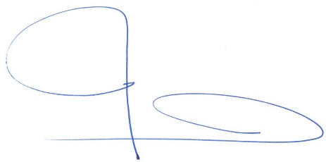

عبد الله عبد الحكيم الدعيج